Çimlenmeye Etki Eden Faktörler
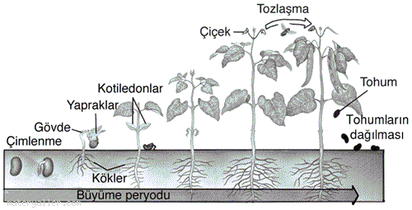
Deneyin Amacı : Bitkilerin çimlenebilmesi için gerekli olan faktörleri kavramak.

Deney Malzemeleri : Fasulye tohumları, pamuk, plastik kap, su.

Teorik Bilgi :

ÇİMLENME NASIL OLUR:
Suyun tohum tarafından emilmesi çimlenme olayının ilk basamağını oluşturur. Suyun alınmasını etkileyen en önemli etmenler tohum ve kabuğunun özelliği ve tohumun çevresinde bulunan alınabilir suyun miktarıdır. Suyun alınma hızını sıcaklık da etkiler, yüksek sıcaklıkların etkisi hızın artması lehinedir. Uygun su miktarını sürekli olarak sağlamak güçtür. Çünkü çimlenme, ortamın sıcaklık ve nem yönünden dalgalanmalara uğrayan üst yüzünde oluşur. Zorunlu olarak ekilen küçük tohumlarda veya çimlenme hızının düşük olduğu durumlarda sorun daha büyüktür. Sulama sürekli yapılmamalı, ancak aşırı derecede olmamalıdır. Sulamalar genellikle sabahları yapılmalıdır. Öğleyin ve yakıcı sıcaklarda, gün ortasındaki sulamalardan kaçınmalıdır. Öte yandan kötü bir drenajla birlikte aşırı bir sulama da çok zararlıdır, çünkü bu durum çimlenme ortamındaki havalanmayı azaltır ve çürümelere neden olur. Çimlenme için ikinci gereksinim uygun bir sıcaklıktır. Sıcaklık, çimlenmeden sonra fidelerin büyümesi üzerine de etki yapar. Çoğu kez, çimlenme için gerekli sıcaklıktan biraz aşağı sıcaklıklar fidelerin büyümesi için çok uygundur. Optimum sıcaklık çimlenme için en uygun olanıdır. Bu sıcaklıklar yüzde olarak en çok fidenin en yüksek çimlenme hızıyla oluştuğu sıcaklıklardır. Tohumlar canlılığını koruduğu sürece solunum devam eder, bu nedenle oksijen şarttır. Oksijen azlığının çimlenme üzerine etkisi çok önemlidir. Eğer oksijen çok az miktarda, çimlenme tümüyle durmasa bile gecikebilir. Aşırı derecede sulamalar, özellikle drenajı kötü olan tohum yastıklarında, ortamın boşluklarını havadan çok su ile doldurduğu için oksijen miktarı çok azdır. Işık fidelerde büyüme olayını etkiler. Işığın gerekenden az olduğu durumlarda sarı renkli, ince uzun ve zayıf fideler oluşur. Kısa, güçlü ve bodur fidelerin elde edilmesi için bunların yeteri kadar ışıklanmaları sağlanmalıdır.

Deneyin Yapılışı :
Plastik kaplar 1’den 4’e kadar numaralandırılır. Kaplara bir miktar pamuk konur. Pamukların arasına dörder adet fasulye tohumu yerleştirilir. Kaplar şu koşullar sağlanarak çimlenmeye bırakılır.

kap Işıklı, oda sıcaklığında, sulu

kap Karanlık, oda sıcaklığında, sulu

kap Işıklı, soğuk, sulu

kap Işıklı, oda sıcaklığında, susuz

Fasulyeler birkaç gün gözlenir.

Deneyin Sonucu :
Işıklı ve karanlık ortamlarda bekletilen fasulyeler arasında farklılık vardır. Çimlenmenin gerçekleşmesi için karanlık ortam gerekir. Soğukta bırakılan fasulyelerde çimlenme gerçekleşmez. Çimlenme için oda sıcaklığı gerekli bir koşuldur. Susuz bırakılan fasulyelerde de çimlenme gerçekleşmez.

